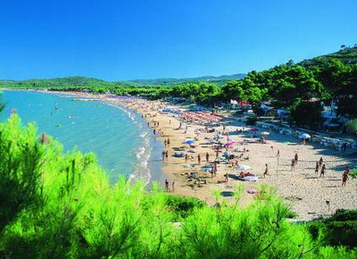  E-STATE CON LA BIBBIA | 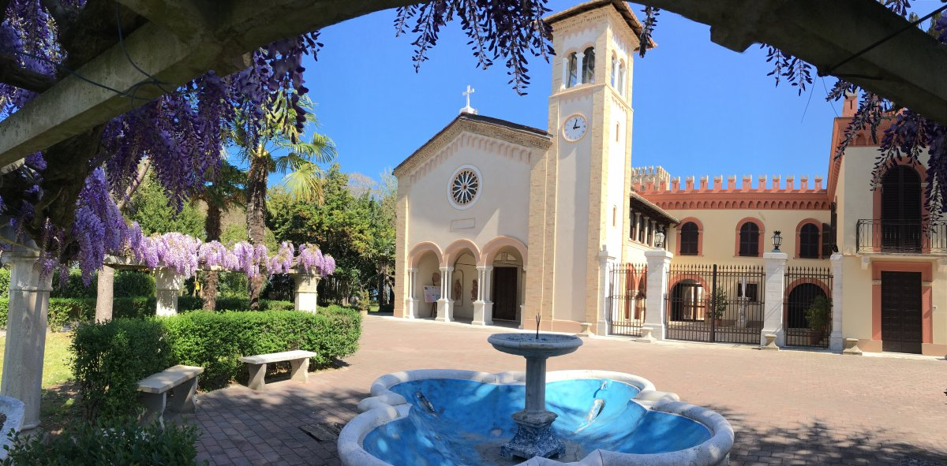
LUGLIO - AGOSTO 2017
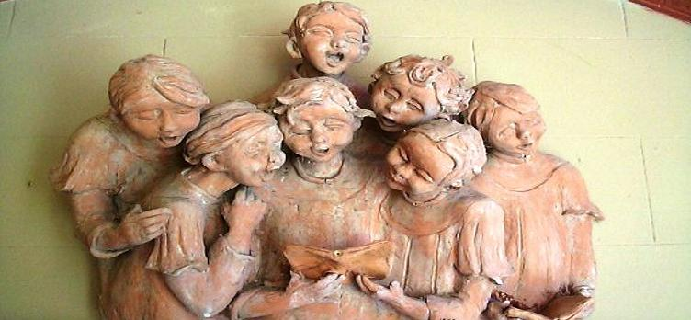
Cari amici… Vi accogliamo con gioia nello spirito di D. Orione per passare insieme a voi un periodo di riposo fisico e spirituale. Ormai da tempo sapete che per un riposo “integrale”… VILLA S. BIAGIO È L’ IDEALE! PER LE SUE 4 B: BED & BREAKFAST - BEACH & BIBLE E le…

- SERATE BIBLICHE E MUSICALI  0re 21
- In compagnia di… GEREMIA – S. PAOLO – DON ORIONE - PAPA FRANCESCO
LUGLIO Mar. 25 - Ven. 28 | AGOSTO Mar.1–Ven.4 –Ma.8-Ven.11
L u n e d i 14 A g o s t o Veglia mariana 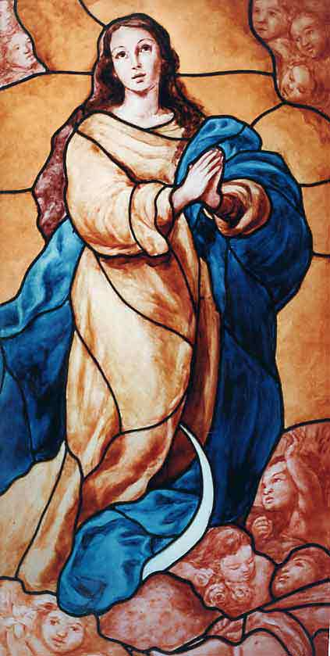 per l’Assunta
17 – 20 A G O S T O CANTA E…  CAMMINA “Il Tuo Volto, Signore, io cerco…” (SALMI) Imparare a PREGARE per imparare a… VIVERE *** Info: 0721.823.175 donalesiani@gmail.com -www.sanbiagiofano.it

